Consignes pour utiliser « édu-Anatomist »

« Edu-Anatomist » est un logiciel qui permet de visualiser les zones actives du cerveau dans différentes situations. Le principe est de superposer une image anatomique (cerveau d’un sujet) à un IRM fonctionnel du même sujet.

Etude des aires cérébrales impliquées dans la vision des mouvements :

- Exécuter "Edu-Anatomist" puis cliquer sur le bouton "chargement des images en ligne" (en haut et à gauche)
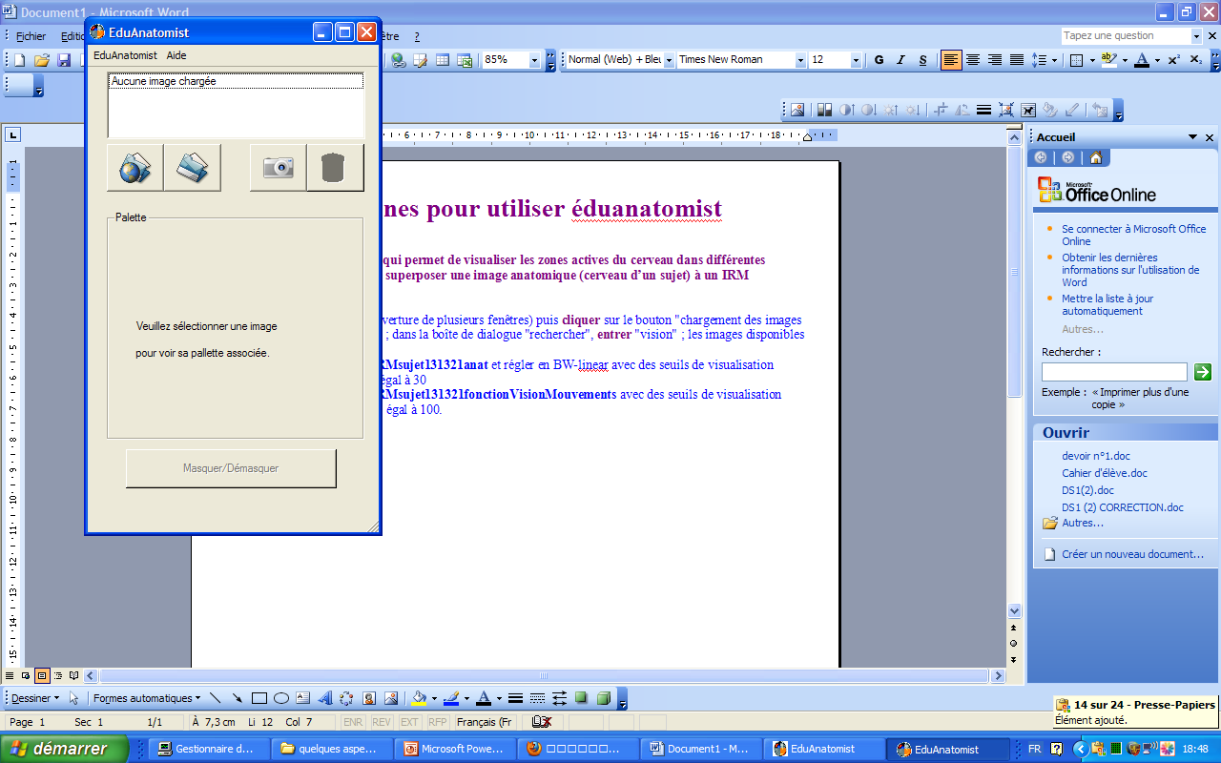

- Dans la boîte de dialogue "rechercher", entrer "vision" ; les images disponibles s'affichent.
- Ouvrir l'image anatomique IRMsujet131321anat et régler en BW-linear les seuils de visualisation (inférieur égal à 0 et supérieur égal à 30)

3 images s’affichent :
→ La 1ère image (en haut à gauche) correspond à une coupe transversale (on passe le cerveau en revue de bas en haut).
→ La 2ème image (en haut à droite) correspond à une coupe sagittale (on passe le cerveau en revue de gauche à droite)
→ La 3ème image (en bas à gauche) correspond à une coupe coronale (on passe le cerveau en revue d’avant en arrière)

Déplacer les ascenseurs (sur la droite) pour réaliser des coupes et visualiser l’organisation du cerveau. Vous pouvez à tout moment synchroniser les 3 images en cliquant sur la zone qui vous intéresse.

Etude de l’image fonctionnelle :

Le principe : des images sont prises dans deux conditions : ON et OFF (ex. activité – repos). Une moyenne est réalisée de ce qui est activé dans chaque cas. L’ordinateur compare alors les images moyennes et attribue des couleurs pour montrer les différences entre les conditions ON et OFF : plus une zone est rouge et plus il y a dans cette zone d’écarts entre les deux conditions testées.

Pour visualiser la zone du cerveau impliquée dans la vision des mouvements, ouvrir l'image fonctionnelle « IRMsujet131321fonctionVisionMouvements » puis régler en « blue red fusion » les seuils de visualisation (inférieur 70 et supérieur 100)
Utiliser les ascenseurs pour localiser la partie du cerveau dédiée à la vision des mouvements.

Etude des aires cérébrales impliquées dans la vision des couleurs :

Réaliser le même travail avec les fichiers « IRMsujet131331anat » (pour le fichier anatomique) et « IRMsujet131331fonctionnelVisionCouleurs » (pour l’IRM fonctionnel) pour étudier les zones cérébrales impliquées dans la vision des couleurs.
Penser à bien régler les seuils de visualisation (0/30 pour le fichier anatomique et 75/100 pour l’IRM fonctionnel).

